NGÀY 21 THÁNG 05 NĂM 2020 TRƯỜNG MẦM NON PHÚC LỢI THỰC HIỆN KHÁM SỨC KHỎE ĐỊNH KỲ LẦN II CHO TRẺ
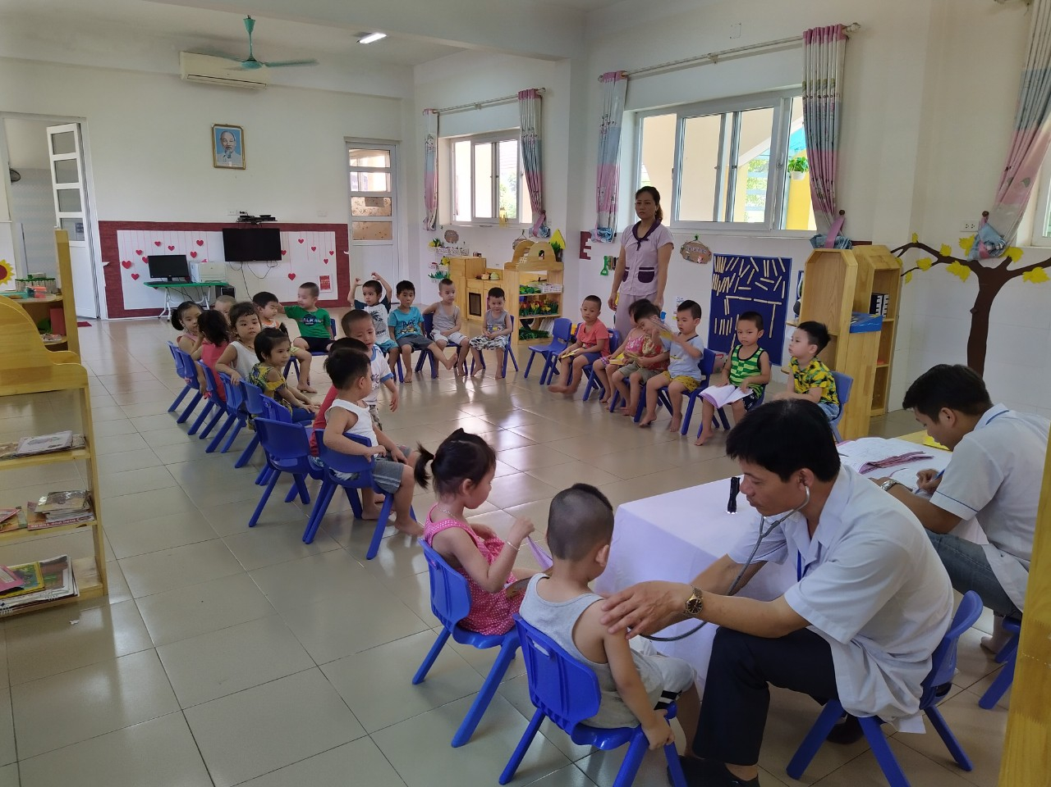

Căn cứ Chỉ thị số 23/CT-TTG ngày 12/07/2006 của Thủ tướng Chính phủ về tăng cường công tác Y tế trong trường học;
Thực hiện Quyết định số 73/QĐ-BGD&ĐT ngày 14/12/2007 của Bộ trưởng Bộ GD&ĐT;
Căn cứ thông tư số 13/2016/TTLT-BYT-BGDĐT ngày 12/5/2016 của bộ y tế và bộ giáo dục &Đào tạo quy định về công tác y tế trường học;
Thực hiện kế hoạch số 184/KH-UBND ngày 21/8/2019 của UBND thành phố Hà Nội triển khai công tác y tế trường học năm học 2019-2020 trên địa bàn thành phố Hà Nội,
Thực hiện công văn số 66/PGD&ĐT V/v HD trọng tâm công tác tháng 5/2020 cấp mầm non;
Thực hiện kế hoạch số 04 ngày 04 tháng 05 năm 2020 của trường mầm non Phúc Lợi về triển khai công tác tháng 05/2020;
Để đảm bảo tốt cho công tác theo dõi sức khỏe cho trẻ: Khi trẻ đi học trở lại sau đợt nghỉ dài tránh dịch COVID-19, trường mầm non Phúc lợi đã xây dựng kế hoạch thực hiện cân, đo lần 3, khám sức khỏe định kỳ lần 2 cho trẻ.
Ngày 21 tháng 05 năm 2020 trường mầm non Phúc Lợi đã thực hiện phối kết hợp cùng cán bộ y tế của phường khám sức khỏe định kỳ lần II năm học 2019-2020 cho trẻ.
Với đội ngũ cán bộ y tế trẻ trung, nhiệt tình cùng với sự phối kết hợp nhịp nhàng của giáo viên trên lớp đã tạo điều kiện rất thuận lợi và đạt kết quả cao trong buổi khám sức khỏe. Trước khám nhà trường đã viết bảng thông báo tới toàn thể các phụ huynh trong nhà trường được biết để phụ huynh đưa con đi học đầy đủ, trẻ đã được giáo viên tuyên truyền về ý nghĩa của việc khám sức khỏe, đồng thời giáo viên hướng dẫn và động viên tinh thần nên trẻ rất tự tin, mạnh dạn trong quá trình khám. Đây là một vấn đề rất quan trọng để các đồng chí cán bộ y tế thực hiện tốt các chuyên trách của mình để có thể dễ dàng phát hiện được bệnh tật mà không gây khó chịu cho trẻ. Chính vì vậy buổi khám sức khỏe cho trẻ đạt kết quả cao. Những kết luận của các y, bác sĩ được tập hợp và thông báo tới 100% phụ huynh học sinh. Đặc biệt đối với những học sinh mắc bệnh sẽ được các y bác sĩ trao đổi và tư vấn miễn phí ngay tại trạm y tế phường.
Khám sức khỏe định kỳ cho trẻ hàng năm là việc làm thường niên nên đã đi vào nề nếp, trẻ có được sự tự tin trong mọi hoạt cảnh. Đây cũng là 1 trong những điểm mạnh mà phụ huynh đã nhận thấy trong các hoạt động nhà trường.
Dưới đây là một số hình ảnh khám sức khỏe định kỳ lần II của trẻ, năm học 2019-2020.
